Какие компьютерные игры безопасны для детей?

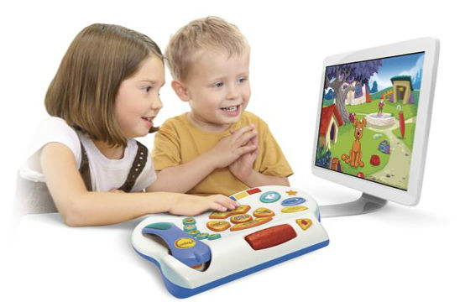
Таким вопросом задается каждый заботливый родитель, который хочет оградить своего ребёнка от всякого негативного воздействия извне. Бытует мнение, что компьютерные игры вредны для маленьких детей, и лучше их ограждать от такого рода развлечений. Однако это относится далеко не ко всем играм: есть и такие, которые являются совершенно безопасными и приносят пользу, оказывают развивающее действие на малышей.
Наиболее безобидными играми, идеально подходящими для детей младшего возраста, считаются так называемые мультипликационные игры. Большой выбор такого игрового контента можно найти на сайте mult-games.ru. По мнению детских психологов, игры такого рода не несут в себе деструктивного элемента, а наоборот способствуют гармоничному развитию личности. Благодаря чему это достигается? Игры, в основу которых положены сюжетные линии популярных мультиков, подсознательно вызывают у детей положительные эмоции, которые заставляют их радоваться жизни. Подобные игры позволяют проводить время весело, с азартом, авантюрно развлекаться в мире, на который раньше можно было только смотреть с экрана телевизора. Теперь же дети могут сами перевоплощаться в героев своих любимых мультипликационных картин и управлять сюжетом, действиями героев игры. Всё это дарит массу радости и положительных эмоций, позволяет малышам проявлять себя с творческой стороны, раскрывать свои таланты и способности, проявлять фантазию.
Мультипликационные игры являются абсолютно безопасными для детей дошкольного возраста ещё и потому, что они не вызывают привыкания. Это очень важный момент, поскольку родители не всегда могут проследить, сколько времени их чадо проводит на игровых сайтах. Если ребёнок злоупотребляет играми онлайн, то у него может возникнуть психологическая зависимость, но не в случае с невинными мультипликационными «игрушками», в которых нет элемента азарта, а есть только возможность для детей выстраивать свою собственную игровую реальность, используя для этого плоды своего воображения. Такие игры прекрасно развивают фантазию, способствуют тому, чтобы дети не боялись раскрывать свой творческий потенциал и ставить эксперименты. Конечно, всё хорошо в меру, и злоупотреблять даже такими невинными онлайн развлечениями не стоит. Родителям следует следить, чтобы ребёнок не проводил на игровом сайте слишком много времени – одного или двух часов в день будет вполне достаточно, чтобы малыш развлёкся и поупражнялся в мелкой моторике, памяти, логике и интуиции, играя в любимые игры онлайн.
Педагог-психолог МБДОУ № 79: Елукова М.А.

